ΟΝΟΜΑ : ΑΡΣΈΝΗΣ ΘΩΜΑΣ

ΑΕΜ :0712018

ΠΡΟΓΡΑΜΜΑ ΑΓΩΓΗΣ ΥΓΕΙΑΣ

ΘΕΜΑ : ΑΝΑΒΟΛΙΚΑ -ΕΡΓΟΓΟΝΕΣ ΟΥΣΙΕΣ ΣΤΟΝ ΑΘΛΗΤΙΣΜΟ ΚΑΙ ΣΤΗΝ ΚΑΘΗΜΕΡΙΝΟΤΗΤΑ .

Το πρόγραμμα αγωγής υγείας με θέμα τα αναβολικά-εργογόνες ουσίες θα εφαρμοστεί σε παιδιά λυκείου , και η εκμάθηση του θα γίνει σε σχολείο .Το θέμα του θα είναι η απομυθοποίηση των αναβολικών ουσιών και η εκμάθηση στα παιδιά την πραγματική τους χρησιμότητα για θεραπευτικούς λόγους αλλά και τους κινδύνους που εγκυμονεί η χρήση τους όσον αφορά τον αθλητισμό , το bodybuilding και γενικότερα το '' φούσκωμα" και την δημιουργία του ιδανικού σώματος που τόσοι επιτήδειοι τους υπόσχονται με στόχο το κέρδος , από την πώληση τέτοιων ουσιών , οι οποίες στην πλειονότητά τους δεν αποτελούν φαρμακευτικό υλικό , αλλά χημικά επικίνδυνα για την υγεία . . Το πρόγραμμα αυτό έχει σαν απώτερο στόχο να προστατεύσει τα παιδιά δίνοντας τους γνώση και αποτρέποντας τους από μελλοντική χρήση τέτοιων ουσιών για λόγους lifestyle .

Η εφαρμογή αυτού του προγράμματος είναι αναγκαία σε αυτήν την ηλικία διότι τα παιδιά από τα χρόνια του λυκείου αρχίζουν ουσιαστικά σιγά σιγά να ενδιαφέρονται για την εικόνα του σώματος τους λόγω της ύπαρξης του άλλου φύλου , αλλά και σαν μέσω επιβολής απέναντι στους συνομιλίκους τους . Η εύκολη πρόσβαση σε τέτοιες εργογόνες ουσίες αλλά και η άγνοια έχει κάνει τον θέμα των αναβολικών να βρίσκεται σε έξαρση αλλά και μόδα , με τα παιδία να κάνουν χρήση τους από πολύ μικρές ηλικίες , χωρίς να γνωρίζουν τον πραγματικό κίνδυνο .

Το σκεπτικό που ακολουθώ είναι ότι ενημερωνοντας τα παιδιά πάνω σε αυτό το θέμα και δείχνοντας παραδείγματα αυτοκαταστροφής ανθρώπων από αυτά , πιστεύω πως θα τα αποτρέψω από μελλοντική χρήση .Την στιγμή που θα έρθουν σε επαφή για πρώτη φορά με κάποιον που θα τους τα διαθέσει πιστεύω πως η ενημέρωση που θα τους έχουμε κάνει θα λειτουργήσει σαν ανασταλτικός παράγοντας στο αν θα τα επιλέξουν ή όχι .

**Μάθημα 1**

Σκοπός : Πρώτη γνωριμία με τις εργογόνες ουσίες .Τι είναι , τι έχουμε ακούσει για αυτές , τι μας έχουν πει . ( οι μαθητές λένε τις εμπειρίες τους ) , Που χρησιμεύουν , γιατιίτα παίρνει ο κόσμος .

Μέθοδος - Μέσα : Προτζέκτορας

Δραστηριότητα : Ο κάθε μαθητής λέει αν θα έπαιρνε και για πιο λόγο . Αυτό που λέει το σημειώνει σε ένα χαρτί στο οποίο γράφει το όνομα του . Τα συγκεντρώνουμε σε ένα κουτί .( στο τελευταίο μάθημα θα χρησιμεύσει σε δραστηριότητα ) .

Ερωτηματολόγιο με θέμα τη χρήση τους ( διαφορές ερωτήσεις )

**Μάθημα 2**

Σκοπός :Αναβολικά και εργογόνες ουσίες στον αθλητισμό .Γιατί οι αθλητές χρησιμοποιούν αναβολικά για να αυξήσουν τις επιδόσεις του , τη μάζα τους , τη δύναμη .

Μέθοδος - Μέσα : Προτζέκτορας .

Δραστηριότητα : Λέμε στα παιδιά να μας αναφέρουν διάφορα πρότυπα αθλητών που έχουν παραπεμφεί για χρήση αναβολικών και ποια είναι η γνώμη τους για αυτό .

Ερωτηματολόγιο με θέμα τη χρήση τους ( διαφορές ερωτήσεις )

**Μάθημα 3**

Σκοπός : Αναβολικά-εργογόνες ουσίες στην υγέια . Ποια είναι η πραγματική τους χρήση , γιατι φτιάχτηκαν , που χρησιμοποιούνται και για ποιο λόγο , από ποιους ανθρώπους και πως σώζονται ανθρώπινες ζωές από την σωστή τους χρήση .

Μέθοδος - Μέσα :Προτζέκτορας

Δραστηριότητα : Λέμε στους μαθητές να μας αναφέρουν περιστατικά από το οικογενειακό τους περιβάλλον ή από τον περίγυρο τους που αναγκάστηκαν να κάνουν χρήση τους . ( πχ παππούς η γιαγιά που αναγκάστηκε να κάνει ενέσεις για να αρχίσει να περπατάει . Πρέπει να μάθουν ότι αυτές οι ενέσεις εμπεριέχουν αναβολικές ουσίες . Ή πολλά παιδιά με αναπνευστικά προβλήματα που κάνουν εισπνεόμενα τα οποία πρέπει να μάθουν πως εμπεριέχουν προορμονικά αναβολικά όπως η κλενβουτερόλη .)

Ερωτηματολόγιο με θέμα τη χρήση τους ( διαφορές ερωτήσεις )

**Μάθημα 4**

Σκοπός : Άνθρωποι- αθλητές που έχουν χάσει τη ζωή τους από αυτά ή έχουν πάθει σοβαρά προβλήματα υγείας ή παραδέχτηκαν τη χρήση τους .( στοχος μας είναι να κάνουμε τα παιδία να συνειδητοποιήσουν πόσο εύκολο είναι από το πιο ψηλό σκαλοπάτι της δόξας να βρεθείς σε ένα κρεβάτι και πως για τη δόξα δεν χρειάζεται να θυσιάσεις τη ζωή σου . )

Μέθοδος - Μέσα :Προτζέκτορας

Δραστηριότητα : Ερωτηματολόγιο με θέμα τη χρήση τους ( διαφορές ερωτήσεις )

Περιγραφή μαθήματος :

Με βοήθεια εικόνων από τον πρετζέκτορα ρωτάμε τους μαθητές αν ξέρουν περιστατικά αθλητών οι οποίοι έχασαν τη ζωή τους από αυτά . Στοχεύουμε περσισσότερο τη συζήτηση σε περιστατικά τα οποία έλαβαν μεγάλη έκταση όπως εκείνα του δρομέα Κώστα Κεντέρη και της Κατερίνας Θάνου οι οποίοι βρέθηκαν θετικοί σε τεστ anti-doping στους Ολυμπιακούς της Αθήνας , 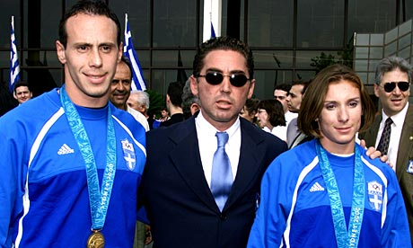

του Lance armstrong ο οποίος παραδέχτηκε δημόσια τη χρήση τους σε συνέντευξη στην OprahWinfrey ,

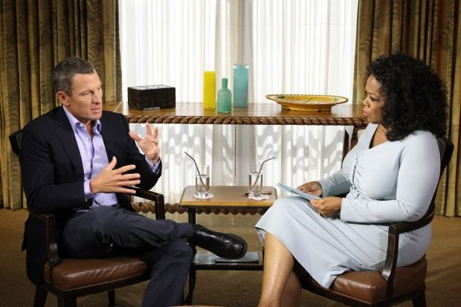

αλλάκαι στη διάσημη δρομέα Marion Jones της οποίας αφαιρέθηκαν όλοι οι τίτλοι που κέρδισε επειδή βρέθηκε θετική σε anti-doping test . 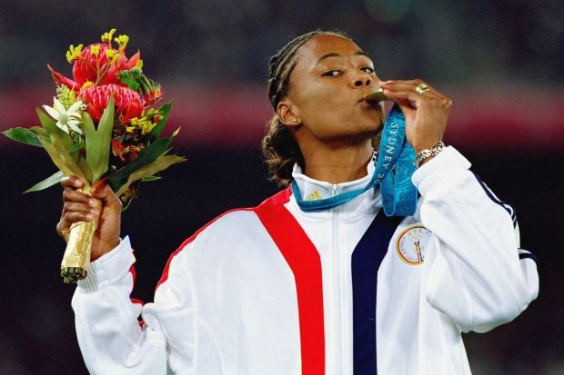

Πάρα πολλοί έφηβοι ασχολούνται και με την ποδηλασία και με το στίβο και τους ζητάμε να σχολιάσουν το θέμα .

Ακόμη κάνουμε αναφορά στην επαγγελματική πάλη WWE την οποία παρακολουθούν έφηβοι από όλο τον κόσμο με τους αθλητές της να αποτελούν πρότυπα για πολλούς νεαρούς . Εδώ θα σχολιάσουμε τον πρόσφατο θάνατο του **James Hellwig ( Ultimate Warrior )**

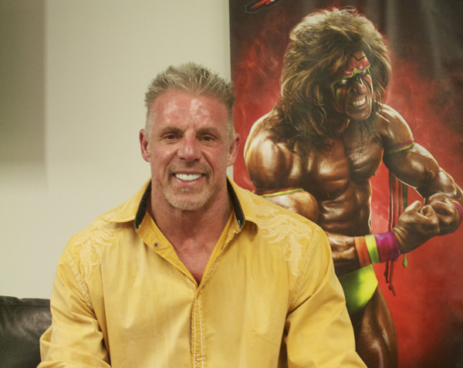

από καρδιακή ανεπάρκεια λόγω χρήση αναβολικών ουσιών αλλά και στην πληθώρα αθλητών επαγγελματικής πάλης που έχασαν τη ζωή τους με παρόμοιο τρόπο .

**Μάθημα 5**

Σκοπός : Αναβολικά-εργογόνες ουσίες και ψυχολογία , σύνδρομο του Άδωνη , θα θυσιάζατε τη ζωή σας απλά για το φαίνεσθαι ? . Πως αλλάζει η ψυχολογία ενός ανθρώπου ο οποίος κάνει χρήση τους . Πως μπορεί να εθιστεί κάποιος σε αυτά .

Μέθοδος - Μέσα :

Δραστηριότητα : Ερωτηματολόγιο με θέμα τη χρήση τους ( διαφορές ερωτήσεις )

**Μάθημα 6**

Σκοπός : Αναλυτικές επιπτώσεις τους στον ανθρώπινο οργανισμό . Νεφροπάθεια , ηπαττική ανεπάρκεια , καρδιοπάθεια - μεγαλοκαρδία , αθυρωματική πλάκα , καρκίνος κλπ .

Μέθοδος - Μέσα :Προτζέκτορας

Δραστηριότητα :Ανοίγουμε το κουτί με τα χαρτιά που συγκεντρώσαμε στο πρώτο μάθημα . Διαβάζουμε το όνομα του μαθητή και τους λόγους που έιπε πως αν και γιατί θα έπαιρνε αναβολικά . Του ζητάμε μετά από την πλήρη εικόνα που γνώρισε για αυτά αν αναθεώρησε τις απόψεις του και αν συνεχίζει να πιστεύει πως θα έκανε χρήση .

Ερωτηματολόγιο με θέμα τη χρήση τους ( διαφορές ερωτήσεις ) .

Στο τέλος του προγράμματος αγωγής υγείας συγκεντρώνουμε τα ερωτηματολόγια των παιδιών ανά μάθημα , τα περνάμε σε πρόγραμμα στατιστικής SPSS και τα προβάλλουμε σε γράφημα δείχνοντας την κλιμάκωση και την πορεία αλλαγής των πεποιθήσεων των μαθητών κατά την σταδιακή τους ενημέρωση πάνω στο θέμα των αναβολικών ουσιών . Έτσι μπορούμε να διαπιστώσουμε αν ο στόχος μας επιτεύχθηκε , δηλαδή να μπορέσουμε να ενημερώσουμε και να αλλάξουμε τις πεποιθήσεις των μαθητών για τη χρήση των αναβολικών ουσιών και να τα αποτρέψουμε από μελλοντική χρήση .